|  |  |
| --- | --- |
|  | ac - Двигатель постоянного тока |
| в палитре |  |
|  |  |
| на схеме |  |

Блок реализует модель двигателя постоянного тока. Используется в цепях c элементами библиотеки «Электрика».

Модель двигателя постоянного тока основана на схеме замещения, приведённой на рисунке 1. Насыщение магнитопровода в модели не учитывается.

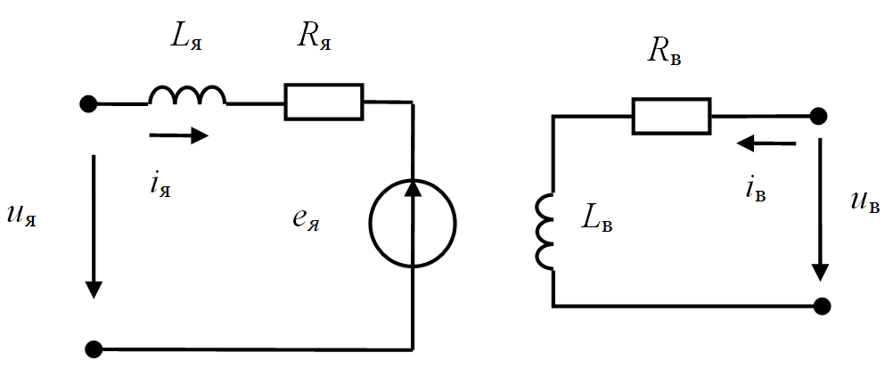

Рисунок 1 – Схема замещения двигателя постоянного тока:

*u*я, *u*в - напряжение на якорной обмотке двигателя и обмотке возбуждения; *e*я - ЭДС якоря; *i*я, *i*в - ток якоря и ток обмотки возбуждения; *R*я, *R*в - активное сопротивление якорной цепи и обмотки возбуждения; *L*я, *L*в - индуктивность якорной цепи и обмотки возбуждения.

Уравнения, которыми описываются процессы в двигателе постоянного тока, имеют следующий вид:

$$u_{в}=L_{в}\frac{di_{в}}{dt}+R_{в}i_{в}$$

$$u_{я}=L_{я}\frac{di_{я}}{dt}+R_{я}i_{я}+k_{яв}ωi_{в}$$

$$J\frac{dω}{dt}=M-M_{с}-П$$

$$M=k_{яв}i_{я}i_{в}$$

где: *J* - суммарный момент инерции якоря и нагрузки; *ω* - скорость вращения вала двигателя; *M* - электромагнитный момент двигателя; *M*с- момент сопротивления движению; *k*яв– коэффициент связи обмоток; П - механические потери, определяемые как процент от номинального момента по формуле:

$$П=\frac{\%M_{ном}}{2}\left(sign(ω)+\frac{ω}{ω_{ном}}\right).$$

Блок имеет 5 входных портов и 1 выходной.

**Входные порты:**

1) Я +;

2) Я -;

3) ОВ +;

4) ОВ -;

5) Момент сопротивления, Н·м.

**Выходные порты:**

1) Скорость, 1/с.

**Свойства блока:**

* Номинальная мощность, Вт;
* Номинальная частота вращения, об/мин;
* Момент инерции, кг·м2;
* Доля механических потерь, %;
* Сопротивление обмотки якоря, Ом;
* Индуктивность обмотки якоря, Гн;
* Сопротивление обмотки возбуждения, Ом;
* Индуктивность обмотки возбуждения, Гн;
* Коэффициент связи обмоток.

**Параметры блока:**

* Скорость вращения, 1/с.